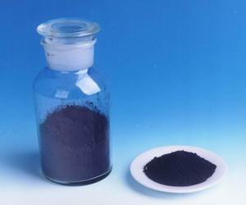
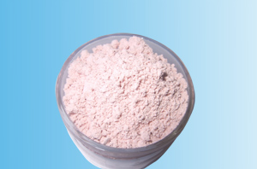
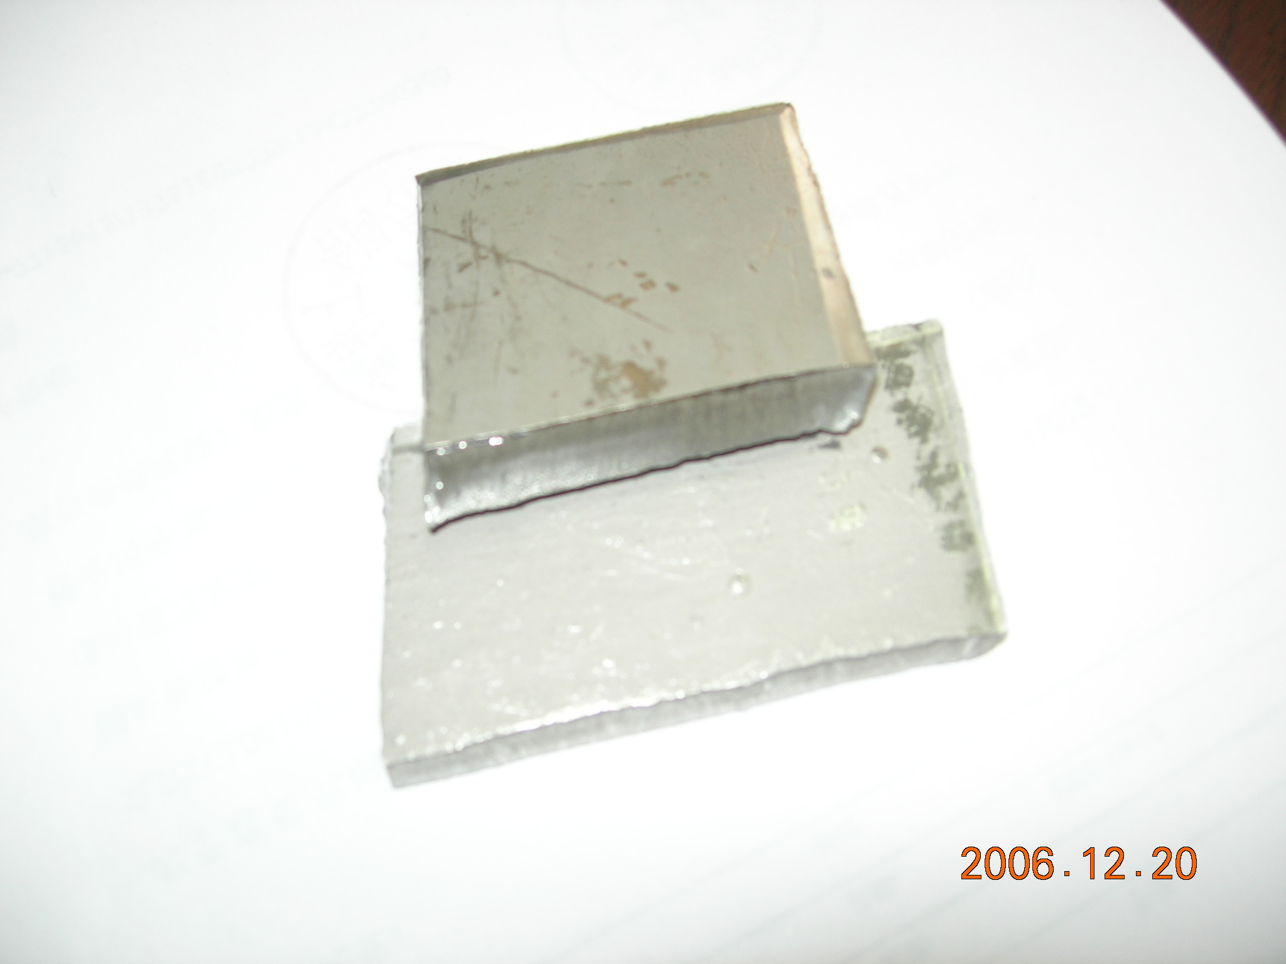
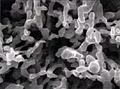
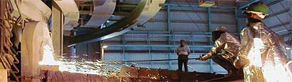

联系我们：
北京创意坊科技有限公司
地址：北京市朝阳区高碑店盛世龙源12号楼
邮编：100022
总机：+86-10-58303328

目 录

价格行情 3
长江钴板一周走势图 3
欧洲鹿特丹钴一周走势图 3
MB钴近期走势图 4
MW钴近期走势图 4
国内金属钴产品价格（5.7-5.11） 5
2012年4月英国《金属导报》月平均价 5
宏观经济 5
美国3月份贸易逆差升至518亿美元 5
统计局：4月PPI同比下降0.7% 环比上涨0.2% 6
新闻动态 6
一季度中国钴矿进口量同比减少46.5% 6
格林美：另辟蹊径 6
驻刚果（金）大使王英武等赴加丹加省考察调研 6
一周评述 7
国际钴价止步不前 国内钴市进退两难 7

价格行情

长江钴板一周走势图

欧洲鹿特丹钴一周走势图

MB钴近期走势图

MW钴近期走势图

国内金属钴产品价格（5.14-5.18）
产品 | 单位 | 最低价 | 最高价
南非进口 CIF到岸价 | 美元/磅 | 10.3 | 10.5
氧化钴（72%） | 万元/吨 | 17 | 17.2
四氧化三钴（电池级） | 万元/吨 | 17.5 | 17.7
国内钴板 | 万元/吨 | 23.5 | 24.5
钴粉 | 万元/吨 | 27.8 | 28
硫酸钴（≥20.5%） | 万元/吨 | 4.3 | 4.5
草酸钴（≥31.5%） | 万元/吨 | 7.9 | 8
氯化钴（≥24.2%） | 万元/吨 | 5.3 | 5.4
钴酸锂 | 万元/吨 | 19.4 | 19.6
碳酸钴（45%以上） | 万元/吨 | 11 | 11.2

2012年4月英国《金属导报》月平均价
商品名称 | 规格 | 单位 | 12年4月平均价 |  | 12年3月平均价
商品名称 | 规格 | 单位 | 最低价 | 最高价 | 最低价 | 最高价
钴 | MB自由市场，纯度不低于99.3％， 仓库内 | 美元/磅 | 13.929 | 15.05 | 13.378 | 14.289
钴 | MB自由市场，纯度不低于99.8％， 仓库内 | 美元/磅 | 14.443 | 15.721 | 14.1 | 14.967

宏观经济

穆迪下调16家西班牙银行信用评级
评级机构穆迪17日宣布，下调16家西班牙银行以及一家西班牙在英国的分行的长期债务和存款评级。
穆迪的此轮评级下调幅度为1档至3档，其中五家银行评级被下调1档，三家银行被下调2档，九家银行被下调3档。穆迪表示，西班牙国内经济环境恶化、主权信用下降、资产质量的快速恶化以及市场融资成本日益高涨等是造成本次下调银行评级行动的主要原因。

欧洲央行停止向部分希腊银行提供流动性
欧洲央行5月16日证实，该行已暂停希腊银行参与央行常规货币政策操作，直至希腊银行完成资本重组。
这并不意味着希腊银行业在欧洲央行的资金来源已被彻底切断，但此举的确说明，目前希腊银行业唯一的资金来源只剩下融资成本更高的紧急流动性援助基金(EmergencyLendingAssistance)。后者系由希腊央行(BankofGreece)在欧洲央行授权下自行提供的资金，风险自负。

新闻动态

2012年一季度ENRC钴产量同比下滑2.5%
2012年一季度，欧亚资源公司（ENRC）的钴产量为2,736吨金属量，环比下滑4.1%，同比下滑2.5%。产量下滑的主要原因是钴矿品位的下降和民主刚果电力供应短缺。

印尼三大部长审核151家矿出口企业
据悉印尼政府三大部门部长将对151家想要得到矿石出口准予令的公司实施了审核活动，这是继印尼自5月6日颁布限出口禁令之后的情况。

松下称2012年利润将达6亿美元 难达预期
上周五松下表示，受到Viera系列等离子电视需求下滑的影响，公司2012财年利润预计将不及分析师预期。
松下在声明中称，截至明年3月31日的2012财年净利润可能在500亿日元（约合6.27亿美元）。该预期低于彭博社18位分析师平均1060亿日元的预测。松下2011财年亏损达到创纪录的7720亿日元(约合608亿元人民币)，并因此裁员1.7万人。

海亮股份拟4000万美元刚果（金）勘探铜钴矿
海亮股份昨日晚间披露，公司与MWANA.AFRICA（以下简称为“甲方”）签署了《MWANA刚果（金）铜钴矿项目框架性合作协议》。海亮股份或其下属控股子公司拟投资4000万美元与MWANA.AFRICA合作勘探、开发刚果SEMHKAT基体（碱）金属项目。

一周评述

下游采购兴趣索然 钴价小幅受挫
下游硬质合金，磁材，以及催化剂需求疲软，国内钴价格持续下滑。99.95%电解钴报价已经下滑到了23.5-23.8万元，成交多在23.3-23.5万元甚至更低，金川钴报价24.5万元，但成交价格恐怕多在23.8-24万元之下。一河北贸易商报价在23.8万元，但是表示下游买家几乎不肯接受，并有打算继续降低报价至23.6万元/吨。进口谦必希的钴从23.3-23.3万元下滑到了23-23.3万元，大部分贸易商报价都在23.3万元。其中，上海一贸易商表示，现在现货市场非常清静，只有一些零星的长期合同买家在采购，虽然欧洲的价格最近在反弹，但是这并不足以拉动国内市场。
钴盐市场本周下滑幅度也比较大，氯化钴的报价多在5.2-5.3万元，成交基本在5.25万元，个别小厂有低于此价成交的情况。厂家透露，现在下游采购相对上个月来说已经减少了不少，目前大部分都在交单，新的询盘和采购已经没有之前多了。整体价格也跟着滑了下来。
四氧化三钴跟随钴盐行情一路走低，金川报价在17.7万元，成交在17.5万元左右。其他厂家报价在17.5-17.7万元，成交多在低幅，还有一些低于17.5万元成交的传闻，但是一些大厂基本将价格暂时控制在了17.5万元附近。由于下游电池厂备货阶段大势已去，新的询盘也在退减，一些厂家都纷纷采取了减产的措施来应对低迷。
钴粉本周价格也小幅走低，金川报价在27.5万元，国内其他厂家在27.5-28万元，成交价格相对上周较低。由于现在硬质合金的订单量在减少，对钴粉的销售造成了一定的冲击，所以厂家之间开始展开了更为激烈的竞争。传闻，一些厂家以26.5万元的价格也有出货，给其他厂家带来了负面影响，竞相降价就此展开，预计下周行情也不会乐观。

